# 1 Titulo

Somadores de corrente

# 2 Objetivo

Testar o circuito somador de corrente do chip, ver a fidelidade e precisão dos circuitos implementados no chip

# 3 Fundamentos Teóricos

O somador de corrente é uma estrutura cuja saída é uma conexão das saídas de dois espelhos cascode, como mostrado na Figura 1. Desde que os transistores M2, M4, M6 e M8 sejam mantidos na saturação, então a corrente de saída $I_{out}$ é a soma das correntes de entrada $I_{in1}$ e $I_{in2}$. O circuito foi projetado para correntes de entrada nominais de 40 µA. No entanto, ele pode lidar com um intervalo razoável de correntes de entrada e pode ser um bloco interessante para estruturas de processamento de corrente analógica.

Apenas um somador de corrente NMOS foi implementado.

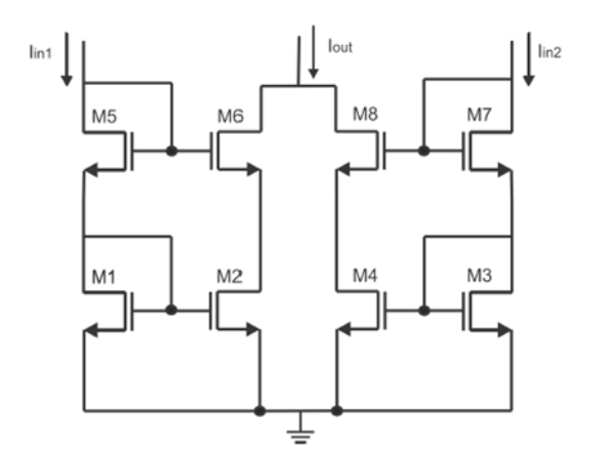

Figura 1 – Estrutura do somador de corrente

# 4 Montagem

Com uma fonte de corrente continua, ajuste a tensão para 5V e se possível ajuste a corrente máxima em 100mA, (para esse procedimento confira a disponibilidade da fonte com o professor ou monitor, e depois faça curto-circuito na entrada da fonte e ajuste a corrente para 100mA);

Conecte a fonte na entrada de alimentação da placa, positivo ligado no fusível (Figura 2);

# 5 Execução

Usaremos 2 multímetros para realizar a prática.

Usando um multímetro, fixe a corrente de entrada em 40μA no terminal $I_{in1}$ do somador (Figura 3) e depois adicione o jumper.

Em seguida use esse mesmo multímetro para aferir a corrente que irá variar no terminal $I_{in2}$.

Conecte o segundo multímetro no terminal $I_{out}$ do somador.

Anote os dados na TABELA 1.

Repita o processo agora fixando o terminal $I_{in2}$ e variando a corrente em $I_{in1}$.

Anote os dados na TABELA 2.

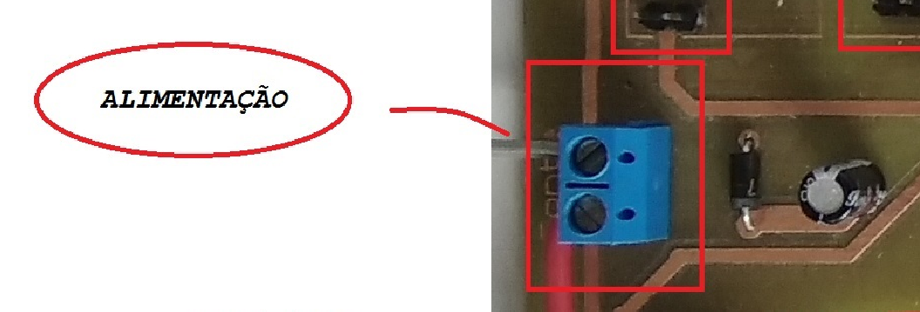

Figura 2 - Terminal de Alimentação

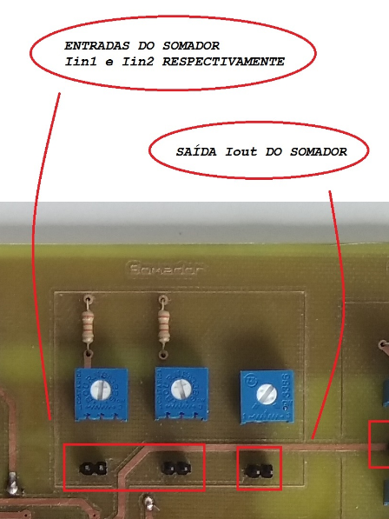

Figura 3 - Terminais de entrada e saída do Somador

 

# 6 Relatório e Conclusões

Deverá ser apresentado de acordo com o que foi estabelecido, onde deve constar:

* TABELA 1 E 2;